时、分、秒（2）

一、填空。
1．我们生活、学习和劳动都有一定的时间，（ ）可以告诉我们时间。
2．钟面上有（ ）个大格（从一个数到下一个数），时针走一大格的时间是（ ）小时，时针走一大格，分钟正好走一圈，是（ ）分钟。分针走1小格，秒针走1圈，是（ ）秒。
3．1小时＝（ ）分 1分＝（ ）秒
4．钟面上时针指着8，分针指着12是（ ）时整。
5．钟面上时针指着6，分针指着12是（ ）时整。这时时针和分针在一条直线上。
6．钟面上时针走过7，分针从12起走了30个小格，这一时刻是（ ）时（ ）分。
7．时针在9和10之间，分针指着7，是（ ）时（ ）分。
8．在钟面上秒针走了3个数字，走了（ ）秒，走了8个数字是走了（ ）秒。
9．从上海开往南京的火车，甲车是6:50开，乙车是7:30开，（ ）车开的早。
10．小军每天6:20起床，小青每天6:25起床，（ ）起床早。
11．跑60米，小红用14秒，小英用12秒，小云用13秒．三人中（ ）跑的最快。
12．月亮每秒绕地球行8千米，地球绕太阳每秒行29千米．地球比月亮每秒多行（ ）千米。
13．声音每秒在空气中行332米，炮弹每秒比声音快667米，炮弹每秒飞行（ ）米。
二、读出下面钟面上所指的时刻，再写出来。

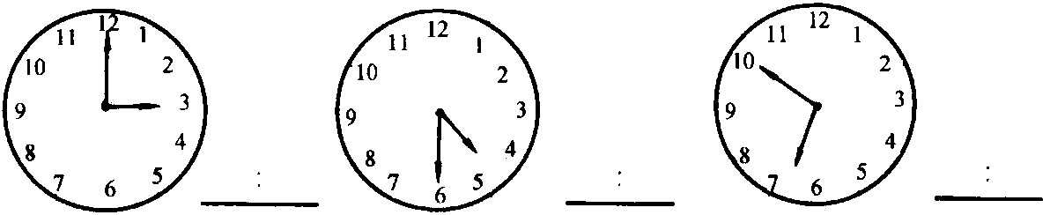

三、在（ ）里填上合适的时间单位。
1．一节课的时间是35（ ）。
2．小学生每天在校时间是6（ ）。
3．小新跑60米要12（ ）。
4．工人叔叔每天工作8（ ）。
5．从上海坐火车到北京要17（ ）。
6．李勇从家走到学校要15（ ）。
四、判断。正确的在（ ）里打“√”，错的打“×”
1．2小时＝20分。 （ ）
2．分针从一个数字走到下一个数字是5分钟。 （ ）
3．时针在5和6之间，分针指着9，是6:45。 （ ）
4．时针和分钟都指着12时是12时整。 （ ）
5．秒针在钟面上走一圈是60秒，也就是1分钟。 （ ）

参考答案
一、
1. 钟表 2．12，1，60，60 3．60，60 4．8 5．6 6．7，30 7．9，358．15，40 9．甲车 10．小军 11．小英 12．21 13．999
二、3:00，4:30，6:50
三、1．分 2．小时 3．秒 4．小时 5．小时 6．分
四、1．× 2．√ 3．× 4．√ 5．√

